雪山的智慧
——参观藏药集体公司的心得体会
“呀拉索走进高原，呀拉索走向阳光，呀拉索走进雪山，呀拉索走进高原，呀拉索走向阳光……”， 每当听到这首经典的歌曲《走进西藏》，总会唤起我对大雪山无限的遐想与憧憬，雪域高原神奇的传说与美丽的风光，是我心中圣洁的殿堂。纯真的笑脸、雄伟的布达拉宫、甘醇的奶酒，在我梦中把我召唤。
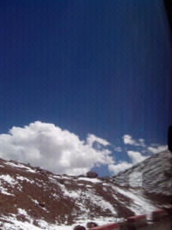
心中的盼望总会带给我意外的惊喜，2014年9月20日至25日，我非常有幸参加了太极桐君阁系统组织的赴藏药集团参观考察的活动。通过这几天的参观、学习、感悟更让我受益匪浅，尤其藏药企业文化给予了我思考与启迪：藏药的成功，与西藏悠久的文化历史及和独特的地理位置有很大的原因。
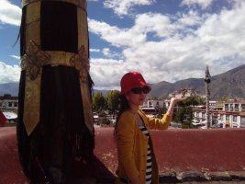
在西藏医学院的藏医药文化交流中心我了解到，藏药是在广泛吸收、融合了中医药学，印度医药学和大食医药学等理论的基础上，通过长期实践所形成的独特的医药体系，迄今已有上千年的历史，是我国较为完整、较有影响的民族药之一。藏医药有自己独特的理论体系，包括《四部医经》、《月王药诊》、《晶珠本草》等多本经典的医学著作，为藏医药的发展提供了有力的理论支持。
进入近现代以来，尤其是1951年西藏和平解放以后，藏医药事业步入了一个崭新的时代，在国家政策的扶持下，取得了巨大的成就，藏药也在这样大好的环境中快速成长壮大起来。
西藏是藏医药的发源地，青藏高原是藏药的主要产地，这里具有复杂而独特的自然条件，形成了丰富多彩的植物资源种类，从藏东南的热带季雨林到藏北茫茫无际的草原，依次分布着能反映热带、亚热带、温带、寒带的植物药种类，以及藏区特有的药物资源，其中冬虫夏草、贝母、三七、天麻、灵芝等成为畅销国内外的名贵药材。藏药公司充分利用这些藏区丰富的动植物资源，使这些资源的优势变成经济优势，为振兴藏族经济服务和藏区乃至全国、全世界人们的健康，做出了杰出的贡献。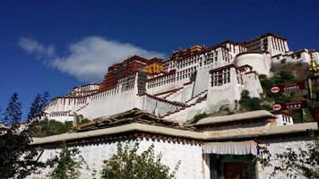
在返回成都的途中，一路上美丽的雪域风光、雄伟壮丽的布达拉宫、多彩绚丽的藏医药文化不断在我的脑海中浮现，让我的心情久久不能平静。我要把我看到的、听到的、学到得藏药知识和文化，介绍和流传给我身边的人和朋友，让更多的患者能够接受和使用到来自雪山的圣洁之药。
我相信，藏药的明天会更美好。
太极旗舰店店员 李桂芳
2014、9、27

